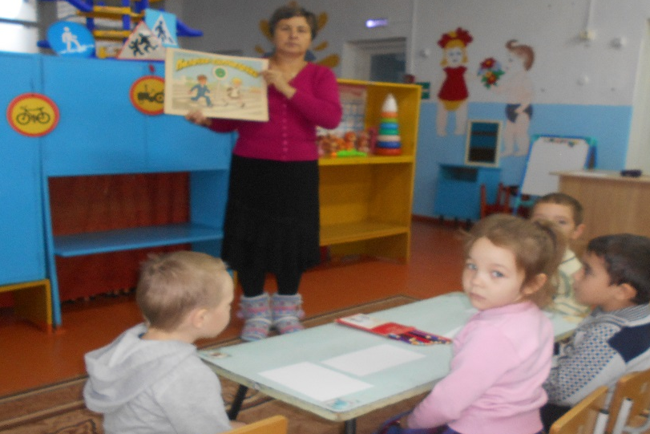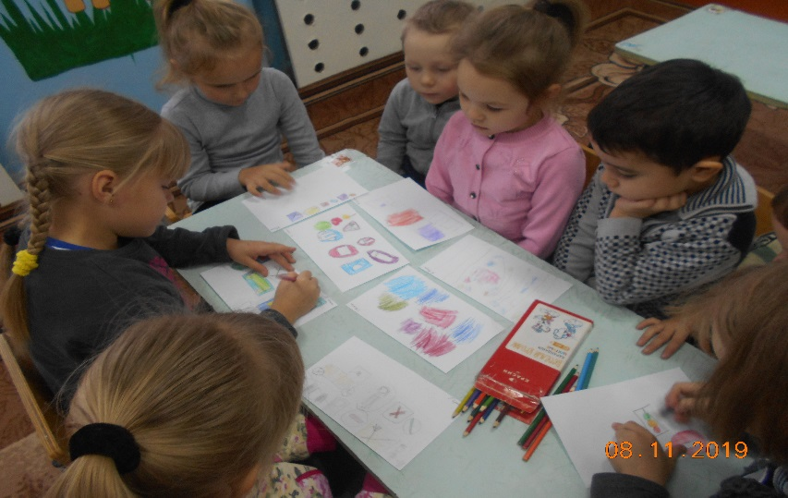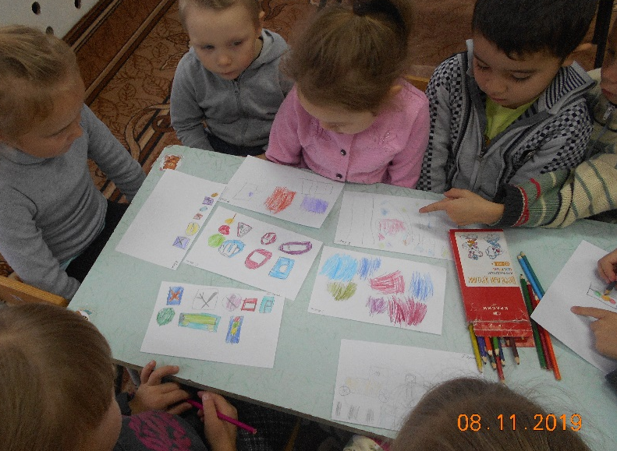
Беседа: «Зачем нужны дорожные знаки.» Занятие Изо: «Дорожные знаки.» Дидактическая игра: «Собери и назови знак.»

